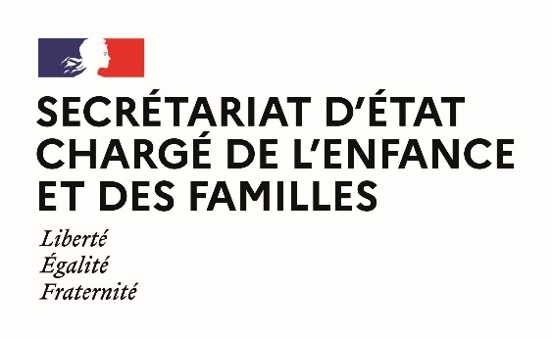
COMMUNIQUE DE PRESSE

Paris, 8 avril 2021

COVID–19 –Le Gouvernement renforce son appui au dispositif Allô Parents en crise pour mieux accompagner les familles dans cette nouvelle phase de l’épidémie
Pour accompagner les parents dans cette période difficile, qui met à l’épreuve l’organisation de la vie familiale, le Gouvernement renforce les moyens qu’il alloue à la plateforme d’écoute téléphonique de soutien à la parentalité Allô Parents en Crise.
Dès ce samedi 10 avril, Allô Parents en crise – 0805 382 300 – numéro vert généraliste sur toutes les questions liées à la parentalité et à la famille, étend ses horaires de disponibilité. La ligne sera, pour les deux prochains mois, joignable du lundi au samedi, sans interruption de 10h à 21h.
Qu’il s’agisse de conciliation entre vie professionnelle et familiale dans le cadre notamment du télétravail, d’inquiétudes liées au bien-être des enfants, ou encore de tensions accrues entre parents et enfants, une équipe de professionnels (psychologues, conseillers conjugaux et familiaux, médiateurs familiaux et autres professionnels de l’écoute) seront disponibles pour évoquer toute problématique liée à la famille
Il est par ailleurs rappelé que les lieux et services de soutien à la parentalité, qui accompagnent les familles confrontées à des situations difficiles, sont autorisés à poursuivre leur activité : lieux d’accueil enfant-parent, centres de médiation familiale, services d’aide à domicile familles, ainsi que les espaces de rencontre.
Enfin, de nombreuses ressources en ligne (accessibles via les sites du ministère des Solidarités et de la Santé / Etre parent au temps du coronavirus, de la caisse nationale des associations familiales (http://mon-enfant.fr), de l’union nationale des associations familiales Prendre soin de ma famille et de l’Hôpital Robert Debré https://www.pedopsydebre.org/) et permanences téléphoniques dont la liste est accessible sur le site du ministère demeurent à la disposition des parents qui ressentent le besoin d’être soutenus ou simplement conseillés dans cette période difficile.
A propos du numéro Allo Parents en crise - 0 805 392 300
Cette ligne d’écoute généraliste est portée par la Fédération nationale des écoles des parents et des éducateurs (Fnepe) et son réseau des EPE présent sur une large partie du territoire.
Pour plus d’information : https://www.ecoledesparents.org/
***
Contacts presse
Service presse d’Adrien Taquet : sec.presse.enfance@sante.gouv.fr

